PRILOG 1 – Naslovna strana ponude

Ponuditelj:

(Upisuje se puni naziv, adresa sjedišta i OIB ponuditelja)

PONUDA
ZA PREDMET JEDNOSTAVNE NABAVE:
Nabava i isporuka kućanskih i osnovnih higijenskih potrepština u projektu „Bilogorski puteljak svjetlosti 2“, SF.3.4.11.01.0352
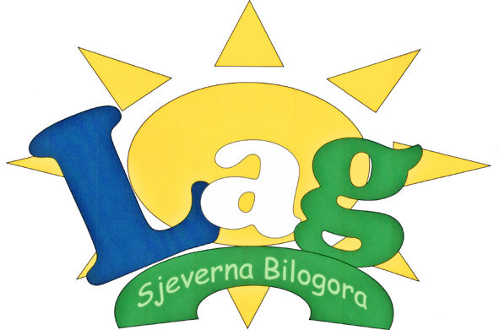
Naručitelj:

Lokalna akcijska grupa Sjeverna Bilogora
Braće Radić 28, 43226 Veliko Trojstvo
OIB: 36736744335

Mjesto i datum izrade: . 2024. godine

